1.- Aplique el divisor de corriente y encuentre las cantidades desconocidas usando la información proporcionada en el siguiente circuito.

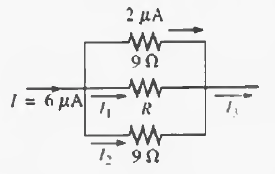

2.- Aplicando la regla del Divisor de Voltaje, determine el voltaje V0 para el siguiente circuito.

